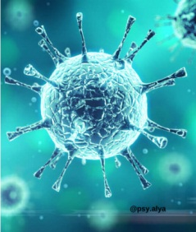
КОРОНАВИРУС:
КАК СОХРАНИТЬ СПОКОЙСТВИЕ

Паника, стресс и постоянный страх вызывают истощение, которое совершенно не способствует сопротивляемости организма и укреплению иммунитета.
Как известно, тревога и паника появляется тогда, когда человек не имеет достаточной информацией или имеет ложные сведения.

Как сохранить спокойствие?
1. Убедитесь, что Вы делаете все возможное, чтобы обезопасить себя и свою семью:
✔ всегда мойте руки с мылом (не менее 20 секунд), пользуйтесь антисептиком, влажными салфетками;
✔не трогайте руками лицо, глаза, рот и нос.
✔ когда чихаете или кашляете всегда прикрываете нос платком. Соблюдайте кашлевый этикет: в отсутствии платка, не следует кашлять в ладонь или кулак, особенно правой руки. Откашливаясь, лучше использовать локтевой сгиб или тыльную поверхность левой руки;
✔ по возможности оставайтесь дома, избегайте ненужных поездок и не ходите в места массового скопления людей. Если нужно выйти – соблюдайте дистанцию с другими людьми не менее 1,5 метра;
✔ защищайте органы дыхания с помощью медицинской маски: при посещении мест массового скопления людей и в общественном транспорте, при уходе за больными ОРВИ, при общении с лицами с признаками ОРВИ. Маска должна полностью закрывать нос и рот, быть сухой. Менять маску необходимо каждые 2 часа;
✔ не забывайте проветривать и делать влажную уборку, протирая поверхности дезинфицирующими средствами;
✔ если вы простудились, повышается температура, есть кашель и затрудненное дыхание, вызовите врача;
✔ придерживайтесь рекомендаций органов здравоохранения и мер карантина.

2. Соблюдайте информационную гигиену:
✔ доверяйте только проверенным, официальным источникам;
✔ меньше вовлекайтесь в разговоры и дискуссию о коронавирусе, нагнетающие панику;
✔ не концентрируйтесь на плохих новостях, в мире происходит много хорошего;
✔ обратите внимание на самообразование: тщательно выбирайте источники информации;
✔ проводите меньше времени в интернете: монотонные домашние дела, занятие любимым делом хорошо отвлекают от тревожных мыслей.
3. Не пытайтесь контролировать то, на что не можете повлиять:
✔ ощущение бессилия только растет, если Вы пытаетесь контролировать ситуацию с коронавирусом, признайте свои ограничения и делайте только то, что от вас зависит;
✔ продумайте план действия в различных ситуациях, это поможет вернуть контроль над происходящим;
✔ Вы все еще можете выбирать, что Вам делать в сложившейся ситуации, например, займитесь делами, которые давно откладывали.
4. Позаботьтесь о себе:
✔ научитесь высыпаться, плохой сон снижает иммунитет;
✔ ведите здоровый образ жизни, включая физическую активность, потребляйте продукты богатые белками, витаминами и минералами;
✔ отвлекитесь и проведите время интересно – делайте зарядку, начните читать новую книгу, смотрите фильмы, пересадите цветы, приготовьте что-нибудь вкусненькое, разберите завалы в шкафу;
✔ займитесь любимым делом или сделайте то, что давно откладывали.
5. Поддержка. Помните, тревожиться и бояться — это естественная человеческая реакция при возникновении опасности. Не бойтесь делиться своими переживаниями с близкими людьми.
6. Психотерапия. Если чувствуете, что не справляетесь с эмоциями самостоятельно, обратитесь к психологу через видеосвязь. Специалист поможет определить глубинные причины панических состояний, что снизит их интенсивность или вовсе устранит.

* Психологическая служба МЧС:
сайт: http://psi.mchs.gov.ru/; 8 (8422) 39-99-99 – единый «телефон доверия»
* Консультации психолога оффлайн: https://www.psi-center.ru/
* Телефон Доверия для подростков: 8-800-2000-122
* Телефон доверия (круглосуточно): 8 (8422) 42-00-25

☝ Помните, паника – это страх неизвестного будущего. Чтобы с ней справиться, нужно сконцентрироваться на том, что есть здесь и сейчас.
Простой способ совладать с тревогой:
Сядьте в кресло, несколько раз глубоко вдохните, сосредоточьтесь на органах чувств – где я? что я вижу? что я слышу? какое на ощупь это кресло? то, что я вижу, слышу и трогаю - приятно или нет? возьмите (например) кофе и почувствуйте его запах и вкус, проговорите свои ощущения вслух – «я дома, я сижу в мягком кресле, смотрю, как играет мой сын, слышу как за окном поют птицы и едут машины, я пью кофе, мне нравится его горьковатый вкус и запах. Здесь и сейчас я и мои близкие здоровы».
Старайтесь оставаться в настоящем и не убегать мыслям в тревожное будущее. Все люди мира сейчас переживает непростое время, и то, что мы можем реально сделать – сохранять спокойствие и здравый смысл.
Здоровья и спокойствия вашей семье!

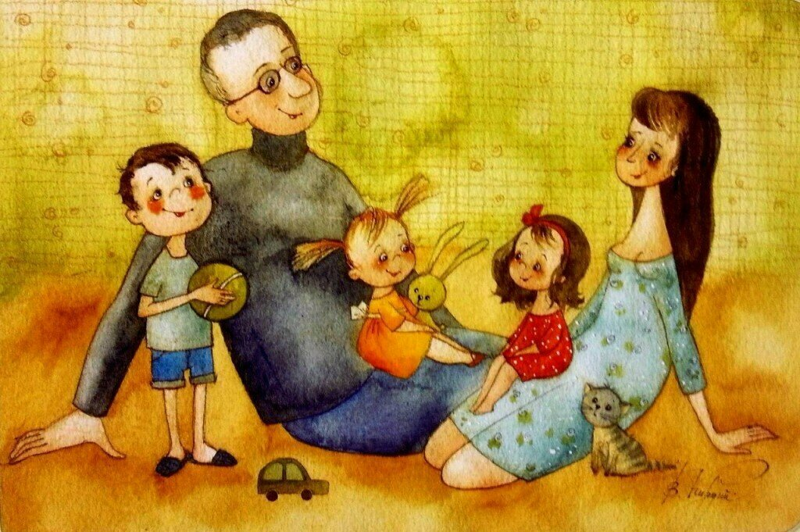
Рисунок В. Кирдий

